|  |  |  |  |  |  |  |  |
| --- | --- | --- | --- | --- | --- | --- | --- |
|  | |  |  | | --- | --- | | **卷 号** | **02** | | **卷内编号** | **02** | | **密 级** | **03** |   项目编号:HD201407SX002  项目名称 |
| 分 类:  概要设计 | 需求分析说明书  Version: 1.0  项 目 承 担 部 门 ： 西南交大计科实习第01组  撰 写 人（签名）： 宋腾腾  完 成 日 期 ： 2018年7月24日  本文档 使 用部门： ■主管领导 ■项目组  ■客户（市场） □维护人员 □用户  评审负责人（签名）： 冯开荣  评 审 日 期 ： 2018年7月 日 |
|  |

**目 录**

目录

**1. 引言** **2**

1.1 开发背景 2

1.2 系统设计的目标 2

**2. 框架以及相关技术介绍** **2**

2.1技术介绍 2

2.2软件介绍 2

**3. 需求分析** **2**

3.1 系统可行性分析 2

3.2 软件体系结构 3

**4. 数据设计** **6**

4.1 数据库E-R关系总图 6

4.2 数据库结构设计 6

**5. 接口设计** **9**

5.1 用户界面设计规则 9

5.2 内部接口设计 9

5.3 外部接口设计 9

**6. 出错处理设计** **9**

**7. 系统维护设计** **9**

# 引言

## 开发背景

“成都榜样”不仅是我市优秀市民的杰出代表，更是我市践行社会主义核心价值观的人格化体现，“成都榜样”评选活动是成都创新打造的培育和践行社会主义核心价值观的品牌之一。按照市文明办工作要求，为做好对成都市历年历届道德模范、身边好人、成都榜样等先进典型进行系统化管理，特制定成都榜样材料管理系统研发方案。

同时，由于中央文明办重新调整了中国好人的推荐评议活动规则，好人线索推荐的权重比例决定了各省中国好人的上榜数量，为做好“身边好人”推荐评议工作，系统增设好人线索推荐功能。

## 系统设计的目标

#### 1.2.1系统处理的准确性和及时性

准确性：确保用户提交信息与输出信息一致

及时性：用户提交信息立即录入数据库

#### 1.2.2系统的开放性和系统的可扩充性

开放性：像同一局域网用户开放

可扩充性：基于google和Chrome浏览器设计，对采用与该两种浏览器相同网页标准的浏览器均有良好的扩展性；反之，不能保证界面效果，但能保证数据输出输入效果。

#### 1.2.3系统的易用性和易维护性

易用性：操作简单

易维护性：数据库简单、耦合度低，管理员易于管理

## 框架以及相关技术介绍

## 2.1技术介绍

网页前端控件使用外部引入JavaScript控件

网页后端使用PHP编程完成网页数据显示和数据库数据存储的联通

## 2.2软件介绍

无

# 需求分析

## 系统可行性分析

需求规格说明书中相关数据流控制流合理。

## 软件体系结构

### 软件程序结构图

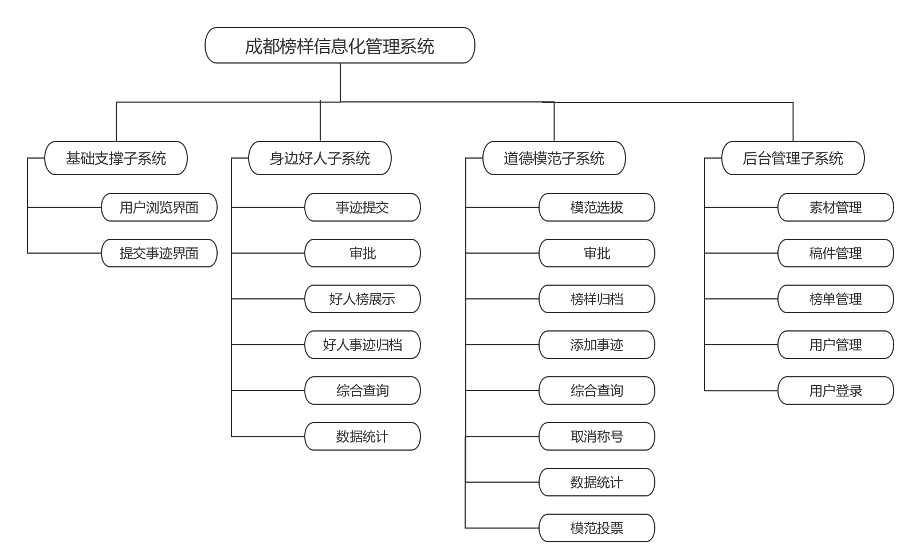

图1 软件程序功能结构图

### 模块命名规则

将本系统各模块按照功能或实体名称进行命名，可以保证模块名称在项目内的唯一性和无二义性。具体模块名称定义及功能名缩写可以参照本概要设计说明书1.2节。

### 模块描述

|  |  |  |  |  |  |  |  |  |
| --- | --- | --- | --- | --- | --- | --- | --- | --- |
| 名 称 | 推荐功能 | | 标 识 | 1 | 子系统名 称 | 基础支撑子系统 | 系 统  名 称 | 成都榜样信息化管理系统 |
| 接　口  说　明 | 输入 | 用户输入数据点击“提交按钮” | | | | | | |
| 输出 | 提交成功提示页/错误信息 | | | | | | |
| 功　能  说　明 | 由普通用户在推荐界面输入具体信息并提交，主要事迹生成文件存入数据库 | | | | | | | |
| 运行环  境说明 | 支持Windows操作系统以及绝大多数浏览器 | | | | | | | |
| 调用关  系说明 | 调用模块 | | 推荐 | | | | | |
| 被调用模块 | | 提交模块 | | | | | |

|  |  |  |  |  |  |  |  |  |
| --- | --- | --- | --- | --- | --- | --- | --- | --- |
| 名 称 | 展示功能 | | 标 识 | 2 | 子系统名 称 | 基础支撑子系统 | 系 统  名 称 | 成都榜样信息化管理系统 |
| 接　口  说　明 | 输入 | 鼠标左键单击“首页/活动介绍/活动动态/推荐好人/好人榜展示/好人检索/道德模范” | | | | | | |
| 输出 | 根据选择的不同输出相应页面或弹窗 | | | | | | |
| 功　能  说　明 | 网页信息如首页、好人榜单、模范榜单新闻稿等展示 | | | | | | | |
| 运行环  境说明 | 支持Windows操作系统以及绝大多数浏览器 | | | | | | | |
| 调用关  系说明 | 调用模块 | | 展示模块 | | | | | |
| 被调用模块 | |  | | | | | |

|  |  |  |  |  |  |  |  |  |
| --- | --- | --- | --- | --- | --- | --- | --- | --- |
| 名 称 | 检索功能 | | 标 识 | 3 | 子系统名 称 | 身边好人子系统 | 系 统  名 称 | 成都榜样信息化管理系统 |
| 接　口  说　明 | 输入 | 用户输入要检索的好人的姓名并点击检索按钮 | | | | | | |
| 输出 | 被检索的人的信息和相关事迹/提示错误信息 | | | | | | |
| 功　能  说　明 | 输入好人或模范的名字，显示搜索结果 | | | | | | | |
| 运行环  境说明 | 支持Windows操作系统以及绝大多数浏览器 | | | | | | | |
| 调用关  系说明 | 调用模块 | | 检索 | | | | | |
| 被调用模块 | | / | | | | | |

|  |  |  |  |  |  |  |  |  |
| --- | --- | --- | --- | --- | --- | --- | --- | --- |
| 名 称 | 管理用户登录 | | 标 识 | 4 | 子系统名 称 | 后台管理子系统 | 系 统  名 称 | 成都榜样信息化管理系统 |
| 接　口  说　明 | 输入 | 登录名和登录密码 | | | | | | |
| 输出 | 管理页面/错误信息 | | | | | | |
| 功　能  说　明 | 管理用户通过登录后对网站信息进行管理 | | | | | | | |
| 运行环  境说明 | 支持Windows操作系统以及绝大多数浏览器 | | | | | | | |
| 调用关  系说明 | 调用模块 | | 登录 | | | | | |
| 被调用模块 | |  | | | | | |

|  |  |  |  |  |  |  |  |  |
| --- | --- | --- | --- | --- | --- | --- | --- | --- |
| 名 称 | 素材管理 | | 标 识 | 5 | 子系统名 称 | 后台管理子系统 | 系 统  名 称 | 成都榜样信息化管理系统 |
| 接　口  说　明 | 输入 | 相关的素材、推荐人提交的好人信息 | | | | | | |
| 输出 | 信息的展示 | | | | | | |
| 功　能  说　明 | 管理员在登录后对数据进行管理，如对被推荐人的信息，对推荐人提交的好人的信息进行审批核对，查询某个人的信息 | | | | | | | |
| 运行环  境说明 | 支持Windows操作系统以及绝大多数浏览器 | | | | | | | |
| 调用关  系说明 | 调用模块 | | 素材管理 | | | | | |
| 被调用模块 | | 展示功能 | | | | | |

|  |  |  |  |  |  |  |  |  |
| --- | --- | --- | --- | --- | --- | --- | --- | --- |
| 名 称 | 榜单管理 | | 标 识 | 6 | 子系统名 称 | 后台管理子系统 | 系 统  名 称 | 成都榜样信息化管理系统 |
| 接　口  说　明 | 输入 | 数据库红好人和模范的信息事迹等 | | | | | | |
| 输出 | 在相应页面展示好人和模范相关信息 | | | | | | |
| 功　能  说　明 | 对好人榜单和模范榜单进行管理，查询某个人的信息，称号设置和取消 | | | | | | | |
| 运行环  境说明 | 支持Windows操作系统以及绝大多数浏览器 | | | | | | | |
| 调用关  系说明 | 调用模块 | | 榜单管理 | | | | | |
| 被调用模块 | | 展示功能 | | | | | |

|  |  |  |  |  |  |  |  |  |
| --- | --- | --- | --- | --- | --- | --- | --- | --- |
| 名 称 | 用户管理 | | 标 识 | 7 | 子系统名 称 | 后台管理子系统 | 系 统  名 称 | 成都榜样信息化管理系统 |
| 接　口  说　明 | 输入 | 修改后的密码 | | | | | | |
| 输出 | 修改成功提示信息/修改失败提示信息 | | | | | | |
| 功　能  说　明 | 管理用户修改登录密码 | | | | | | | |
| 运行环  境说明 | 支持Windows操作系统以及绝大多数浏览器 | | | | | | | |
| 调用关  系说明 | 调用模块 | | 用户管理 | | | | | |
| 被调用模块 | | / | | | | | |

|  |  |  |  |  |  |  |  |  |
| --- | --- | --- | --- | --- | --- | --- | --- | --- |
| 名 称 | 稿件管理 | | 标 识 | 8 | 子系统名 称 | 后台管理子系统 | 系 统  名 称 | 成都榜样信息化管理系统 |
| 接　口  说　明 | 输入 | 动态和稿件内容 | | | | | | |
| 输出 | 相应页面展示 | | | | | | |
| 功　能  说　明 | 活动动态、新闻稿的发布、修改、进行管理 | | | | | | | |
| 运行环  境说明 | 支持Windows操作系统以及绝大多数浏览器 | | | | | | | |
| 调用关  系说明 | 调用模块 | | 稿件管理 | | | | | |
|  | |  | | | | | |
| 被调用模块 | | 展示 | | | | | |

# 数据设计

## 数据库E-R关系总图

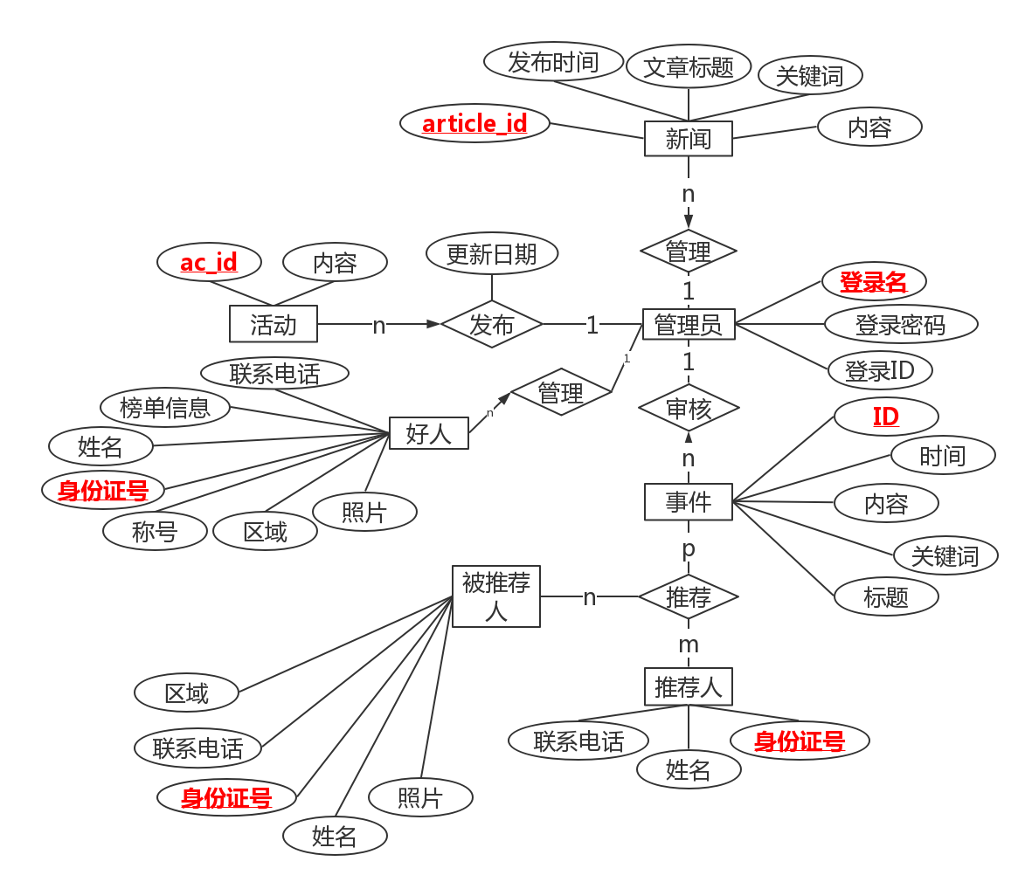

图2 数据库E-R关系总图

## 数据库结构设计

将需求分析阶段形成的实体模型转化为数据库系统支持的数据库模型。如根据E－R图或IDEF1x图建立数据库的物理模型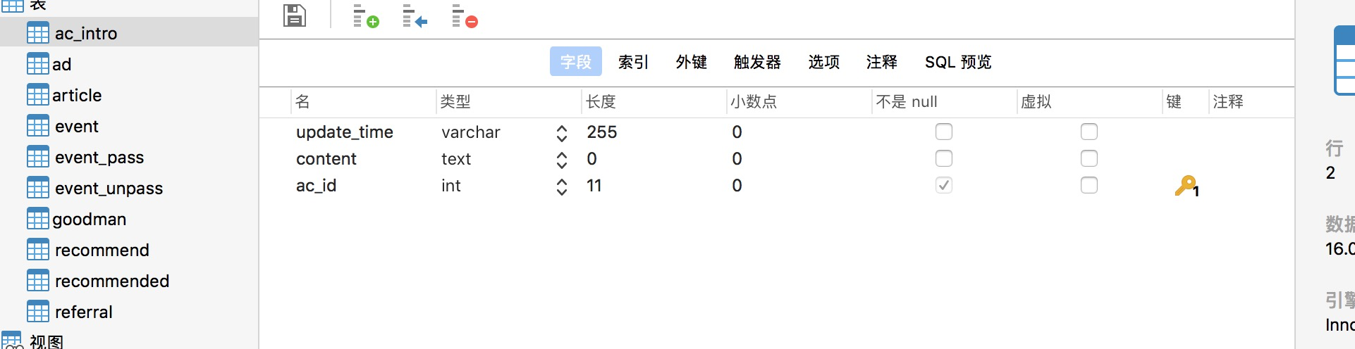

图3 ac_intro （活动介绍表）



图4 ad （管理员账号表）



图5 article （新闻表）

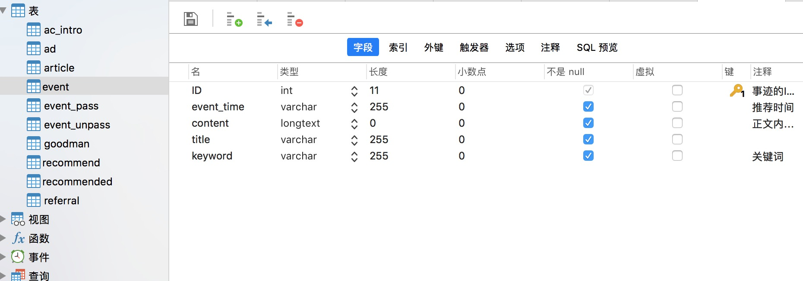

图6 event （事件表）

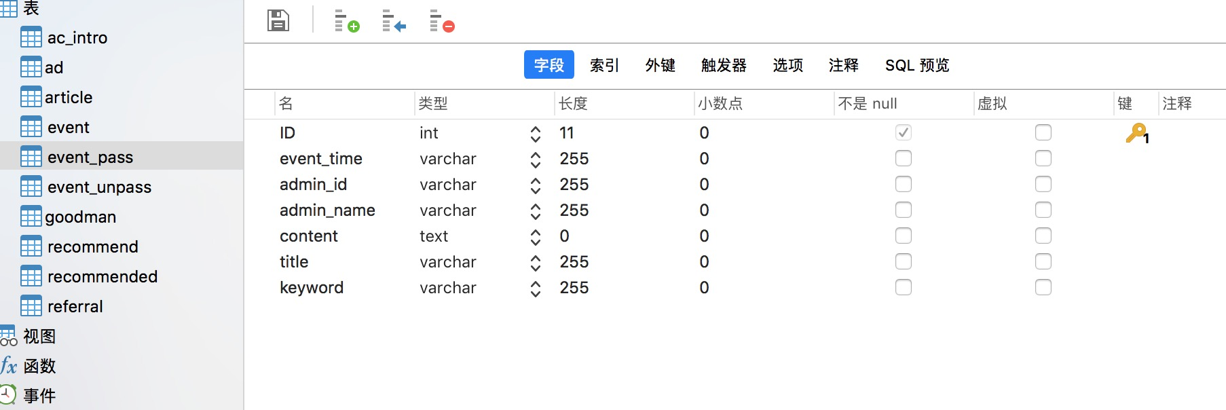

图7 event_pass （通过的事件表）

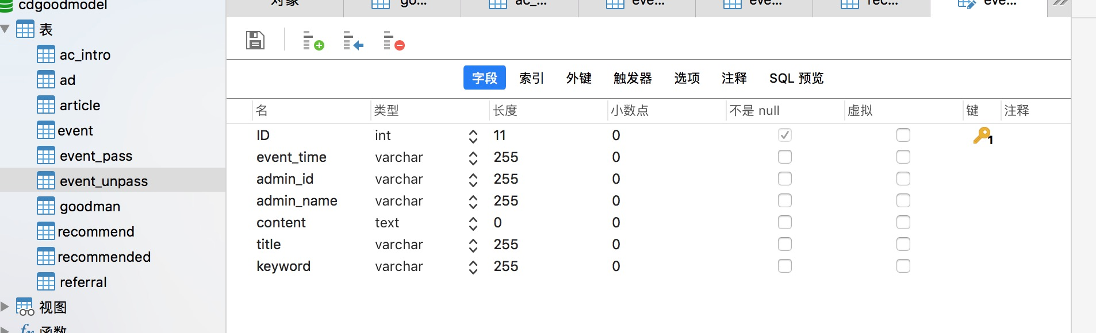

图8 event_unpass （未通过的事件表）

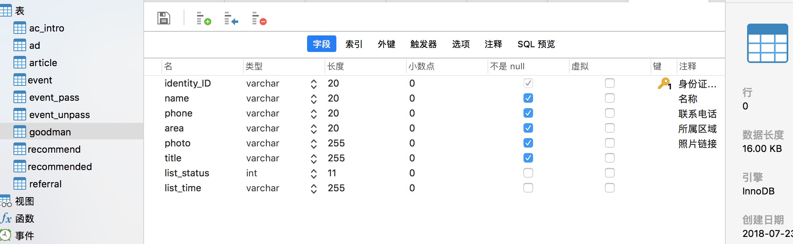

图9 goodman （好人表）

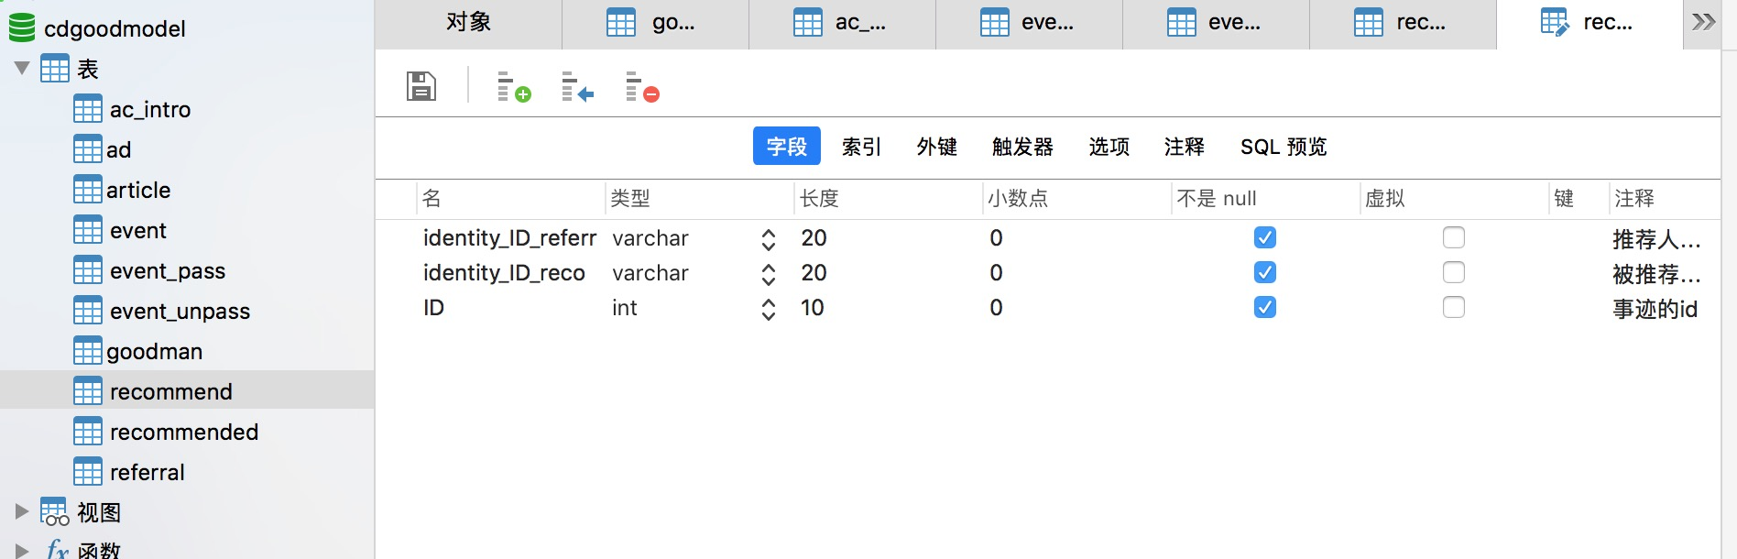

图10 recommend （推荐表）

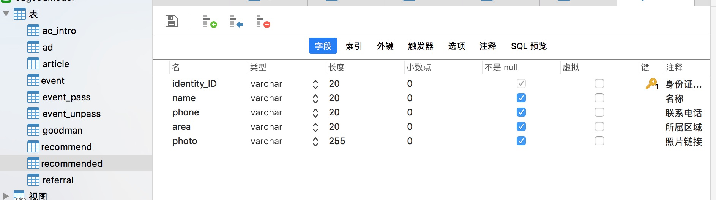

图11 recommended （被推荐人信息表）

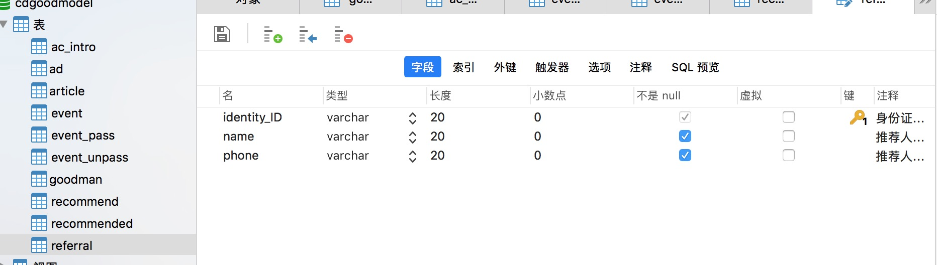

图12 referral （推荐人信息表）

# 接口设计

## 用户界面设计规则

根据《需求规格说明书》中的用户特点，成都榜样信息化管理界面规范应遵循Web软件界面的规范，界面风格简洁明快，易于用户操作。用户应具备基本的注册、登录功能选择，同时也要拥有人性化的外观视图。

## 内部接口设计

设计内部接口时，管理员通过后台接口进行发布、撤销和修改新闻、更新活动动态、审批提交信息、设置和取消称号等管理操作。

## 外部接口设计

本系统网站提供普通用户推荐人信息的提交接口，并将提交信息存入数据库库。前台和后台均有自动载入资源接口，以展示信息。

# 出错处理设计

* 系统应对以下错误做出正确处理
* 无法与数据库连接时，则做出相应提示。
* 当系统出现故障，如被恶意攻击时导致数据库丢失，通过后备副本和日志恢复数据库。
* 当用户输入错误，或者错误操作时，提示错误信息。

# 系统维护设计

系统具备精细的权限管理，在网络安全各个环节采用有力措施，保证系统网络整体安全性，系统能够动态监控网站安全，网站能在遭受到非法攻击后迅速恢复。网站群具有登陆后台管理、维护地址IP限止功能。

系统对数据和应用的安全性，对不同用户设置不同权限，同时提供完善的数据加密及鉴权机制或接口以及日志跟踪与分析功能。系统提供安全手段防止任意对象对系统的非法侵入、攻击、避免操作人员的越级操作。使用缓存方式为用户提供浏览服务，具备页面、信息数据的防篡改功能，并能实现被篡改后及时予以恢复。管理员可以方便的通过网站管理后台察看文件收发记录的踪迹情况和客户端访问网站的详细日志（包括访问时间、IP地址、访问页面等）。